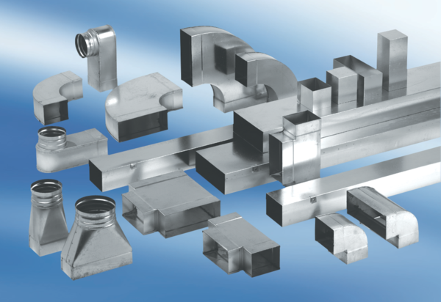Redukce, symetrická REDS55/220/80Obsah dodávky: 1 kusSortiment: K
Typové číslo: 0055.0694Výrobce: MAICO

